LAPORAN PENGEMBANGAN
IRIGASI TETES MENGGUNAKAN SISTEM IoT
Mengukur Kelembapan Tanah Menggunakan Sensor Soil Moisture
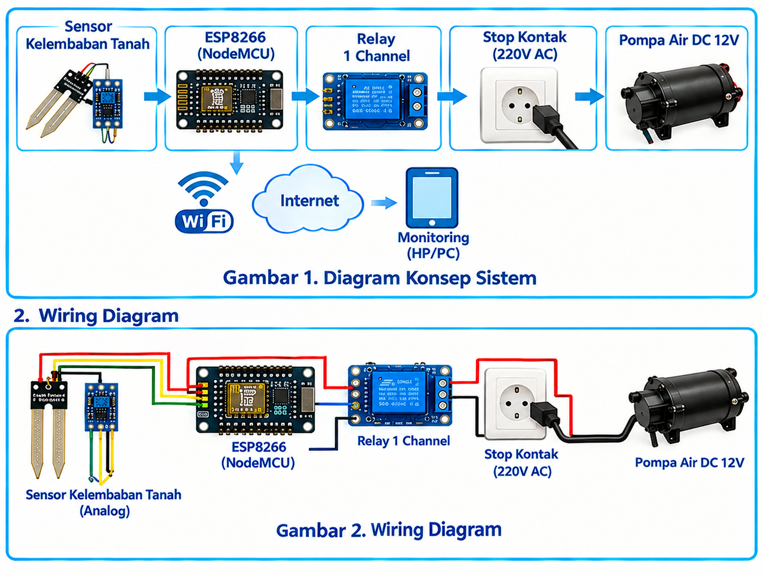
Gambar 0. Ringkasan Rangkaian Sistem
Disusun oleh:
Puguh Sulistyo Pambudi
Saldianto
Laporan disusun mengikuti struktur: Pendahuluan, Perencanaan, Perancangan, Implementasi, Hasil & Pembahasan, serta Simpulan & Saran.

A. PENDAHULUAN

A1. Latar Belakang
Irigasi tetes merupakan metode pemberian air secara terarah melalui emitter menuju zona perakaran tanaman. Dalam pengelolaan manual, pemberian air dapat tidak seragam karena bergantung pada pengamatan dan keputusan operator. Pemanfaatan Internet of Things (IoT) memungkinkan kondisi media tanam dipantau menggunakan sensor, dan keputusan penyiraman dilakukan oleh pengendali secara otomatis. Rancangan pada laporan ini mengembangkan sistem irigasi tetes berbasis ESP8266 dengan sensor kelembapan tanah, relay, serta pompa atau katup.
Catatan: bagian ini berisi kerangka dan rancangan pengembangan, bukan data hasil eksperimen. Bagian pengujian pada laporan dibedakan antara rancangan/target dan contoh data simulasi yang perlu diganti dengan hasil pengukuran riil di lapangan.

A2. Perumusan Masalah
- Bagaimana merancang sistem irigasi tetes yang dapat membaca kelembapan tanah secara berkala?
- Bagaimana mengendalikan pompa/katup berdasarkan nilai kelembapan tanah?
- Bagaimana mengirim data sensor ke dashboard IoT melalui koneksi Wi-Fi?
- Bagaimana menyusun pengujian dan RTL agar sistem dapat dikembangkan dan diterapkan secara berkelanjutan?

A3. Tujuan
- Merancang prototipe irigasi tetes berbasis IoT.
- Mengintegrasikan sensor, ESP8266, relay, dan pompa/katup.
- Memantau parameter lingkungan dan status penyiraman melalui dashboard.
- Menyusun RTL pengembangan dan penyempurnaan sistem.

A4. Manfaat
Sistem diharapkan membantu efisiensi pengelolaan air, memudahkan pemantauan kondisi tanaman/media, menyediakan data yang dapat dicatat, dan menjadi media pembelajaran integrasi IoT dengan praktik pertanian modern.

A5. Hasil yang Diharapkan
Tersusunnya rancangan perangkat keras dan perangkat lunak, diagram konsep, wiring diagram, flowchart, program ESP8266, prosedur pengujian, serta RTL untuk penyempurnaan dan implementasi lapangan.

B. PERENCANAAN

B1. Gambaran Umum Perencanaan
Perencanaan dimulai dari identifikasi kebutuhan irigasi, penentuan parameter yang dipantau, pemilihan komponen, perancangan rangkaian, pemrograman, pengujian sensor dan aktuator, integrasi IoT, dokumentasi, evaluasi, kemudian tindak lanjut.

B2. Gambaran Umum Produk
Produk berupa prototipe irigasi tetes otomatis. Sensor kelembapan tanah menjadi parameter utama untuk keputusan penyiraman. ESP8266 membaca sensor dan mengendalikan relay. Relay mengaktifkan pompa/solenoid valve. Data dapat dikirim melalui Wi-Fi ke dashboard IoT untuk pemantauan.

B3. Jadwal Kegiatan Project
Tahap | Kegiatan | Output | Waktu
1 | Identifikasi masalah & studi teori | Parameter & kebutuhan | Minggu 1
2 | Perancangan sistem | Diagram konsep & wiring | Minggu 2
3 | Perakitan perangkat | Prototipe hardware | Minggu 3
4 | Pemrograman ESP8266 | Program & dashboard | Minggu 4
5 | Pengujian & kalibrasi | Data pengujian | Minggu 5
6 | Evaluasi & RTL | Daftar perbaikan | Minggu 6

B4. Analisa Kebutuhan Alat dan Bahan
Komponen | Fungsi | Parameter | Jumlah
ESP8266 | Controller + Wi-Fi | GPIO, Wi-Fi | 1
Capacitive Soil Moisture | Membaca kelembapan tanah | ADC | 1
Relay 1 channel | Saklar beban | GPIO | 1
Pompa DC / solenoid valve | Aktuator irigasi | 12 V (contoh) | 1
Selang + emitter | Distribusi air tetes | Debit sesuai emitter | Secukupnya
Catu daya | Menyalakan sistem | 5 V & 12 V sesuai beban | 1 set
Dashboard IoT | Monitoring | Wi-Fi | 1

C. PERANCANGAN

C1. Konsep Diagram
Diagram berikut merupakan rancangan implementasi riil yang dikembangkan dari struktur templat. Alur data dimulai dari sensor, diproses ESP8266, dikirim melalui Wi-Fi, dan ditampilkan pada dashboard; keputusan kontrol diteruskan ke relay dan aktuator.
Gambar 1 & 2. Diagram Konsep dan Wiring Sistem

C2. Wiring Diagram
Pemetaan pin di bawah merupakan contoh rancangan. Sebelum implementasi fisik, tegangan dan arus setiap komponen harus diverifikasi terhadap datasheet dan modul yang digunakan.
Perangkat | Pin Perangkat | ESP8266 | Keterangan
Soil Moisture | AO | GPIO34 | Input analog
Relay | IN | GPIO26 | Output kontrol
Sensor | VCC/GND | 3V3/GND | Catu sensor
Relay | VCC/GND | 5V/GND | Sesuaikan modul relay

C3. Flowchart
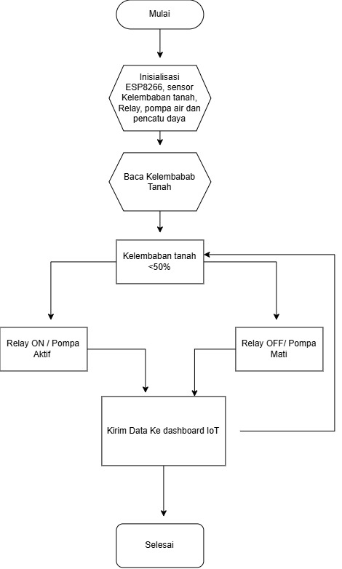

Gambar 3. Flowchart Sistem

C4. Program Arduino/ESP8266

PROJECT: Irigasi Tetes Otomatis - ESP8266 + Blynk IoT

Blynk : Menampilkan Kelembapan Tanah di V0

Status : Menyesuaikan Logika Relay (Active LOW) & Status

Kontrol: Switch di V1 - mengikuti status otomatis, tapi bisa

diklik manual (override sementara, lalu kembali otomatis)

#define BLYNK_TEMPLATE_ID "TMPL6skMTIW6q"

#define BLYNK_TEMPLATE_NAME "Tetes"

#define BLYNK_AUTH_TOKEN "eeU_-Vy4z4YPqctca2lZS8LT2cEbLOd8"

#include <ESP8266WiFi.h>

#include <BlynkSimpleEsp8266.h>

// ---------- KONFIGURASI WIFI ----------

const char* SSID_NAME = "Kandita";

const char* WIFI_PASS = "12345678";

// ---------- KONFIGURASI PIN ----------

const uint8_t SOIL_SENSOR_PIN = A0;

const uint8_t SOIL_POWER_PIN = D5;

const uint8_t RELAY_PIN = D1;

// ---------- KALIBRASI SENSOR ----------

const int SOIL_DRY_VALUE = 750;

const int SOIL_WET_VALUE = 300;

// ---------- AMBANG BATAS & SAFETY ----------

const int THRESHOLD_MOISTURE = 50; // Kelembapan < 50% ON, >= 50% OFF

const unsigned long MAX_PUMP_RUNTIME = 60000UL; // Maksimal nyala 60 detik

// ---------- MANUAL OVERRIDE ----------

const unsigned long MANUAL_OVERRIDE_DURATION_MS = 30000UL; // klik manual bertahan 30 detik, lalu kembali otomatis

// ---------- VIRTUAL PIN BLYNK ----------

#define VPIN_MOISTURE V0 // Menampilkan kelembapan (%) di Blynk Widget V0

#define VPIN_SWITCH V1 // Switch: mengikuti status otomatis, bisa diklik manual sementara

// ---------- VARIABEL GLOBAL ----------

unsigned long pumpStartTime = 0;

bool pumpState = false;

int lastRawADC = 0;

bool manualOverride = false; // true = sedang dalam mode override manual sementara

bool manualForceOn = false; // nilai yang diminta lewat klik manual

unsigned long manualOverrideStartTime = 0;

BlynkTimer timer;

// ---------- FUNGSI BACA SENSOR TANAH ----------

int readSoilMoisturePercent() {

digitalWrite(SOIL_POWER_PIN, HIGH);

delay(100);

int raw = analogRead(SOIL_SENSOR_PIN);

digitalWrite(SOIL_POWER_PIN, LOW);

lastRawADC = raw;

int percent = map(raw, SOIL_DRY_VALUE, SOIL_WET_VALUE, 0, 100);

return constrain(percent, 0, 100);

}

// ---------- FUNGSI KONTROL RELAY (ACTIVE LOW) ----------

void setPump(bool on) {

pumpState = on;

if (on) {

// STATUS ON: Kontak internal Menutup (Closed) -> Arus Terhubung -> Beban Menyala 💡

digitalWrite(RELAY_PIN, LOW);

pumpStartTime = millis();

} else {

// STATUS OFF: Kontak internal Membuka (Open) -> Arus Terputus -> Beban Mati 🌑

digitalWrite(RELAY_PIN, HIGH);

}

// Sinkronkan posisi switch di app supaya selalu mencerminkan status relay yang sebenarnya

Blynk.virtualWrite(VPIN_SWITCH, pumpState ? 1 : 0);

}

// ---------- LOGIKA UTAMA & KIRIM KE BLYNK ----------

void processSystem() {

int moisture = readSoilMoisturePercent();

// Kirim nilai kelembapan ke Blynk (Virtual Pin V0)

Blynk.virtualWrite(VPIN_MOISTURE, moisture);

Serial.printf("Raw ADC: %d | Kelembapan: %d%% | Status Sakelar Internal: %s\n",

lastRawADC, moisture, pumpState ? "CLOSED (ON/Menyala)" : "OPEN (OFF/Mati)");

// Kalau lagi dalam masa override manual, cek apakah sudah waktunya kembali otomatis

if (manualOverride) {

if (millis() - manualOverrideStartTime >= MANUAL_OVERRIDE_DURATION_MS) {

manualOverride = false;

Serial.println("-> Override manual berakhir, kontrol kembali OTOMATIS");

} else {

// Masih dalam masa override: pertahankan status manual, skip logika otomatis di bawah

// (safety timeout tetap dicek di luar blok ini)

if (pumpState && (millis() - pumpStartTime >= MAX_PUMP_RUNTIME)) {

setPump(false);

manualOverride = false; // safety selalu menang, keluar dari mode manual juga

Serial.println("-> SAFETY TIMEOUT: Relay dimatikan otomatis (Kontak Membuka)");

}

return;

}

}

// Logika Otomatis Relay

if (moisture < THRESHOLD_MOISTURE) {

if (!pumpState) {

setPump(true);

Serial.println("-> Tanah KERING (<50%): Relay ON (Kontak Menutup)");

}

} else {

if (pumpState) {

setPump(false);

Serial.println("-> Kelembapan CUKUP (>=50%): Relay OFF (Kontak Membuka)");

}

}

// Safety Timeout

if (pumpState && (millis() - pumpStartTime >= MAX_PUMP_RUNTIME)) {

setPump(false);

Serial.println("-> SAFETY TIMEOUT: Relay dimatikan otomatis (Kontak Membuka)");

}

}

// ---------- HANDLER SWITCH DARI APP BLYNK (V1) ----------

BLYNK_WRITE(VPIN_SWITCH) {

int value = param.asInt();

manualOverride = true;

manualForceOn = (value == 1);

manualOverrideStartTime = millis();

setPump(manualForceOn);

Serial.printf("-> Switch diklik manual dari app: Relay %s selama %lu detik, lalu kembali otomatis\n",

manualForceOn ? "DINYALAKAN" : "DIMATIKAN", MANUAL_OVERRIDE_DURATION_MS / 1000UL);

}

void setup() {

Serial.begin(115200);

pinMode(SOIL_POWER_PIN, OUTPUT);

digitalWrite(SOIL_POWER_PIN, LOW);

pinMode(RELAY_PIN, OUTPUT);

digitalWrite(RELAY_PIN, HIGH); // Sinyal HIGH agar kontak sakelar OPEN (Mati) saat booting

WiFi.begin(SSID_NAME, WIFI_PASS);

Blynk.config(BLYNK_AUTH_TOKEN);

// Jalankan pembacaan sensor & kirim ke Blynk setiap 2 detik

timer.setInterval(2000L, processSystem);

}

void loop() {

if (WiFi.status() == WL_CONNECTED) {

Blynk.run();

}

timer.run();

}

D. IMPLEMENTASI
Implementasi dilakukan secara bertahap: (1) merakit ESP8266 dan sensor; (2) menguji pembacaan sensor tanpa beban; (3) menguji relay dengan beban yang aman; (4) memasang jalur selang dan emitter; (5) mengintegrasikan koneksi Wi-Fi/dashboard; (6) melakukan kalibrasi sensor kelembapan tanah; dan (7) menguji sistem dalam beberapa kondisi media.

D1. Dokumentasi Pengerjaan yang Perlu Dicatat
- Tanggal dan durasi pengujian.
- Jenis tanaman dan media tanam.
- Nilai ADC sensor pada kondisi kering, lembap, dan basah.
- Status pompa/valve dan durasi aktif.
- Kestabilan koneksi Wi-Fi dan pengiriman data.
- Kendala hardware/software serta tindakan perbaikan.

E. HASIL DAN PEMBAHASAN
Karena file templat tidak memuat data pengujian aktual, tabel berikut disediakan sebagai format pencatatan sekaligus contoh data simulasi. Contoh ini tidak boleh dianggap sebagai hasil pengukuran proyek.
No | Kondisi | Soil (%) | Relay
1 | Kering (simulasi) | 32 | ON
2 | Lembap (simulasi) | 48 | ON
3 | Cukup lembap (simulasi) | 63 | OFF
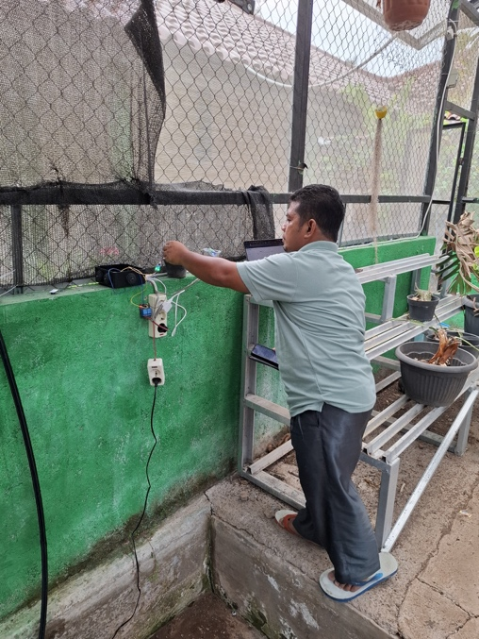
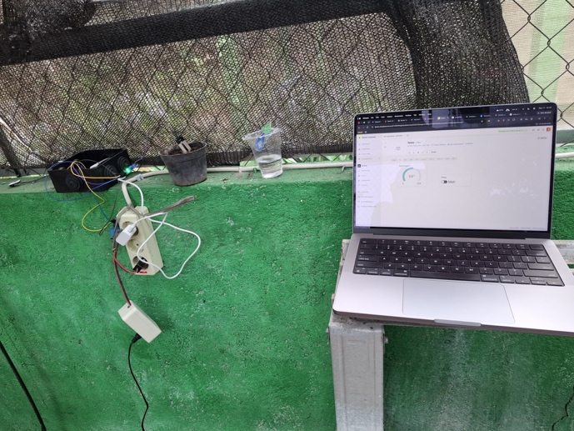

Gambar: Uji Coba Project
Gambar: Pemasangan Alat

E1. Pembahasan Perangkat Keras
Rancangan hardware memisahkan bagian sensor, controller, dan aktuator. ESP8266 berfungsi sebagai pusat pengolahan. Sensor kelembapan tanah menyediakan parameter utama untuk kontrol. Relay menjadi antarmuka antara GPIO dan beban pompa/valve. Jalur distribusi menggunakan selang dan emitter agar air diberikan di sekitar zona akar.

E2. Pembahasan Perangkat Lunak dan IoT
Perangkat lunak menjalankan pembacaan berkala, logika ambang, pengendalian relay, dan pengiriman data. Dashboard IoT dapat digunakan untuk menampilkan kelembapan tanah dan status pompa. Penggunaan hysteresis (misalnya ON di bawah 50% dan OFF di atas 51%) ditujukan untuk mencegah relay terlalu sering berubah status.

E3. Parameter Pengujian
- Akurasi/konsistensi pembacaan kelembapan tanah setelah kalibrasi.
- Respons relay terhadap ambang kelembapan.
- Debit air pada emitter dan keseragaman tetesan.
- Durasi penyiraman dan perubahan kelembapan media.
- Ketersediaan koneksi Wi-Fi dan keberhasilan pengiriman data.
- Konsumsi daya dan kestabilan catu daya.

F. SIMPULAN, SARAN, DAN RTL

F1. Simpulan
Berdasarkan rancangan, sistem irigasi tetes dapat dikembangkan menjadi sistem IoT dengan mengintegrasikan sensor kelembapan tanah dan sensor lingkungan pada ESP8266, kemudian mengendalikan pompa/valve melalui relay serta mengirimkan data ke dashboard. Diagram konsep, wiring, flowchart, dan program dasar telah disusun sebagai acuan implementasi. Validasi kinerja akhir tetap memerlukan pengujian lapangan dan data aktual.

F2. Saran
- Melakukan kalibrasi sensor kelembapan terhadap media tanam yang digunakan.
- Menambahkan proteksi listrik, sekering, dan pemisahan catu daya sesuai kebutuhan beban.
- Menambahkan sensor level air agar pompa tidak bekerja saat tangki kosong.
- Menambahkan pencatatan data historis untuk analisis kebutuhan air.
- Menguji sistem pada beberapa kondisi cuaca dan fase pertumbuhan tanaman.

F3. Rencana Tindak Lanjut (RTL)
No | Temuan/Target | Tindak Lanjut | Output | PIC | Waktu | Indikator
1 | Nilai sensor perlu dikalibrasi | Uji sensor pada kondisi kering-lembap-basah | Kurva/parameter kalibrasi | Tim | Minggu 1 | Pembacaan konsisten
2 | Debit emitter belum tervalidasi | Ukur debit tiap emitter dan cek keseragaman | Data debit | Tim | Minggu 1 | Debit sesuai target
3 | Kontrol pompa perlu diuji | Uji ambang ON/OFF dan hysteresis | Parameter kontrol | Tim | Minggu 2 | Tidak terjadi switching berlebihan
4 | Monitoring IoT perlu divalidasi | Uji Wi-Fi dan pengiriman data berkala | Dashboard aktif | Tim | Minggu 2 | Data tampil stabil
5 | Keamanan sistem listrik | Periksa catu, koneksi, isolasi, dan proteksi | Checklist keselamatan | Tim | Minggu 2 | Tidak ada panas/koneksi abnormal
6 | Data lapangan belum tersedia | Uji pada tanaman/media yang ditentukan | Dataset pengujian | Tim | Minggu 3-4 | Data lengkap dan terdokumentasi
7 | Evaluasi akhir | Analisis data dan revisi program | Versi sistem final | Tim | Minggu 5 | Sistem memenuhi parameter uji

LAMPIRAN 1. CHECKLIST PENGUJIAN
- ☐ ESP8266 menyala normal
- ☐ Sensor soil moisture terbaca
- ☐ Relay merespons perintah
- ☐ Pompa/valve bekerja sesuai logika
- ☐ Air menetes pada seluruh jalur
- ☐ Wi-Fi terhubung
- ☐ Dashboard menerima data
- ☐ Data pengujian dicatat
- ☐ Hasil evaluasi dan RTL diperbarui

LAMPIRAN 2. CATATAN IMPLEMENTASI
Lampiran ini disediakan sebagai tempat dokumentasi proyek karena templat sumber belum memuat dokumentasi lapangan. Lengkapi dengan foto perakitan, foto instalasi selang, tangki/pompa, tampilan dashboard, serta tabel hasil pengukuran aktual.

LAMPIRAN 3. POSTER RINGKASAN SISTEM
Poster berikut merangkum keseluruhan sistem — mulai dari latar belakang, perencanaan, perancangan, program, hingga instalasi — dalam satu halaman.
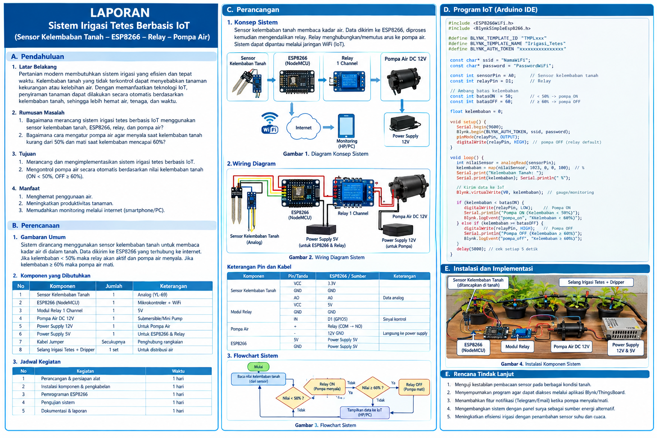
Poster ringkasan sistem irigasi tetes berbasis IoT

